Fortnite đã trở lại iPhone, đây là cách chơi
Tất cả là nhờ sự hợp tác giữa Microsoft và Epic Games.
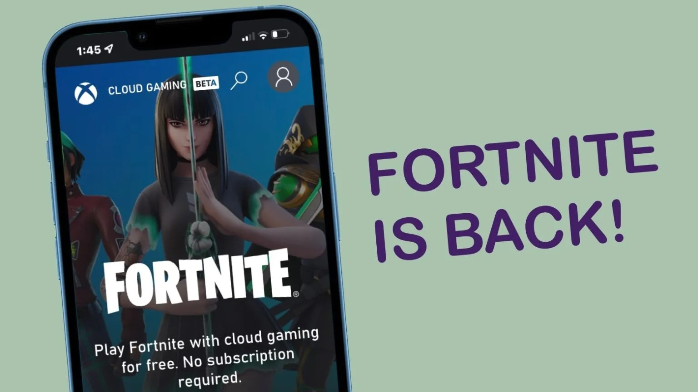
Fortnite đã bị gỡ khỏi App Store do cuộc chiến pháp lý giữa Apple và Epic Games, nhưng hôm nay nó đã trở lại và bạn có thể chơi nó miễn phí trên iPhone và iPad.
Với sự hợp tác giữa Microsoft và Epic Games, giờ đây bạn có thể chơi game Fortnite trên iOS và iPadOS thông qua dịch vụ Xbox Cloud Gaming.
Cách thiết lập iPhone hoặc iPad để chơi Fortnite từ đám mây (cloud) thay vì App Store rất đơn giản. Bài viết hướng dẫn bạn cách thực hiện.
Fortnite đã trở lại iPhone
Apple và Epic Games đang trong một cuộc chiến kéo dài về phí App Store và fan của Fortnite đang bị kẹt ở giữa, không có cách nào chơi game này trên thiết bị iOS hoặc iPadOS.
Tuy nhiên, sự hợp tác mới nhất giữa Microsoft và Epic Games đã mang Fortnite trở lại iPhone và iPad thông qua một dịch vụ web.
Một thỏa thuận tương tự cũng đã được công bố vào đầu năm 2022, mang Fortnite trở lại iPhone và iPad nhờ một dịch vụ web tên GeForce Now của Nvidia.
Cách chơi Fortnite trên iPhone bằng Xbox Cloud Gaming
Để chơi Fortnite bằng Xbox Cloud Gaming, bạn đừng truy cập App Store trên iPhone hoặc iPad. Thay vào đó, hãy truy cập Xbox.com/play bằng trình duyệt Safari.
Ở trang web hiện ra, hãy bấm nút Get Ready to Play.
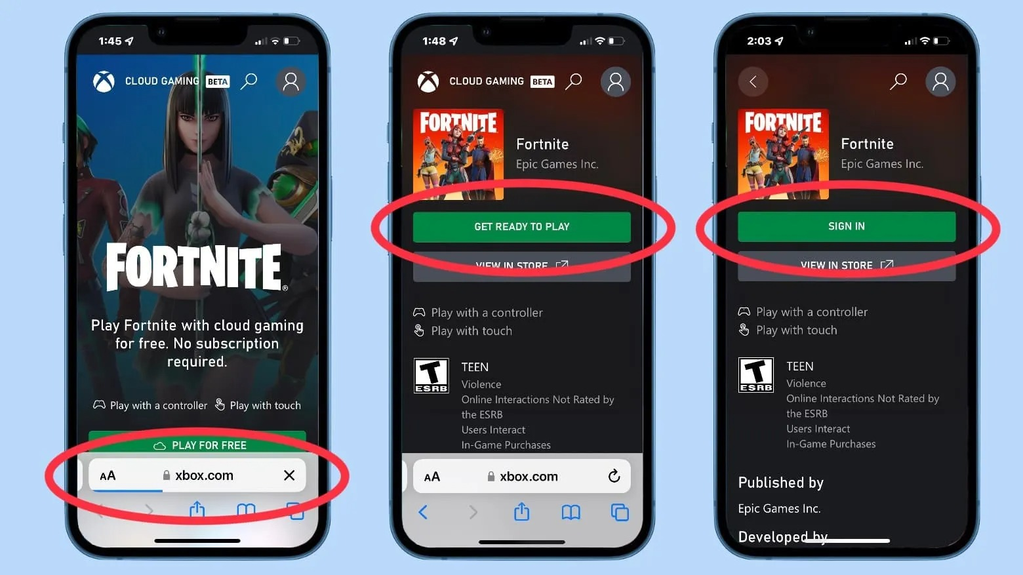
Bạn có thể tạo biểu tượng truy cập nhanh Xbox Cloud Gaming trên màn hình chính của iPhone bằng cách bấm nút Share trên Safari. Từ trình đơn bung lên, bạn chọn tùy chọn Add to Home Screen. Ở màn hình hiện ra, bạn đặt tên bất kỳ cho biểu tượng muốn tạo và bấm nút Add.
Sau này, mỗi khi muốn chơi game Fortnite, bạn chỉ cần bấm lên biểu tượng vừa tạo ở trên. Thao tác này sẽ mở dịch vụ Xbox trên một cửa sổ riêng biệt trên Safari.
Để bắt đầu chơi game, bạn bấm nút Sign in và đăng nhập bằng tài khoản Microsoft. Bạn có thể sử dụng tài khoản bạn đang dùng với ứng dụng Microsoft Office hoặc OneDrive, không cần đăng ký dịch vụ Xbox. Trường hợp, bạn chưa có tài khoản Microsoft, hãy tạo mới một tài khoản cho riêng mình, nó hoàn toàn miễn phí.
Sau khi đăng nhập, bạn quay lại trang Fortnite và bấm nút Play. Đợi trong giây lát cho game tải mọi thành phần cần thiết. Khi hoàn tất, bạn bấm nút Press to Start.
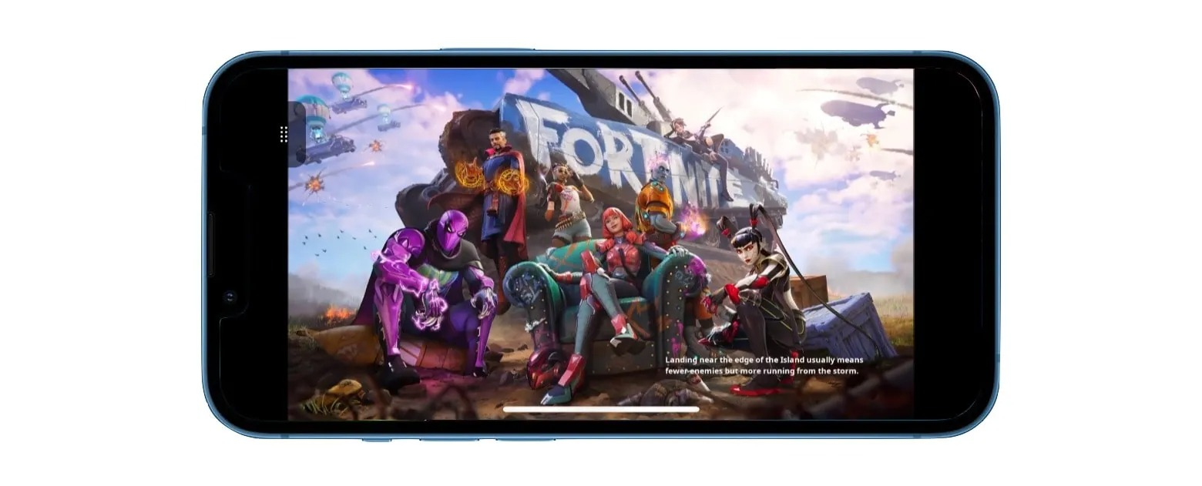
Fortnite là game miễn phí. Bạn có thể chơi nó thông qua Xbox Cloud Gaming không cần trả bất kỳ khoản phí nào. Tuy nhiên, nó có tính năng mua hàng trong ứng dụng (in-app purchase) trong trường hợp bạn muốn mua một số vật phẩm cao cấp.
Ca Tiếu/Bành Lê
https://www.cultofmac.com/775626/fortnite-returns-to-iphone-with-clever-workaround-heres-how-to-play/

